ガイドと歩こう「日本遺産 大山詣り」の道⑧
三ノ宮とその近辺の文化財を訪ねる
- 子の無事な成長祈る廻り地蔵、「保国寺」
- 豪華な副葬品の「らちめん古墳」「登尾山古墳」など、三ノ宮は王家の谷？
- 延喜式内社「三之宮比々多神社」
- 伊勢原の宝物館、「三之宮郷土博物館」

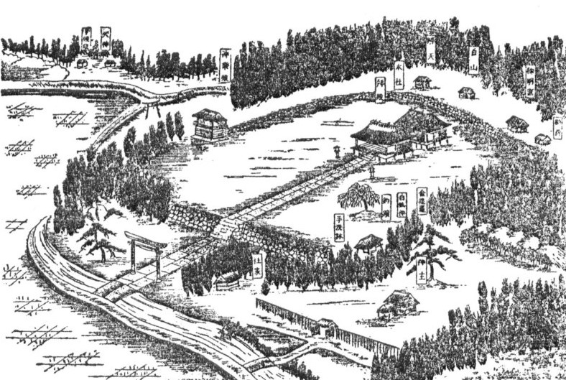

三之宮比々多神社（新編相模国風土記稿）

- 日 時 2022年10月15日（土）午前9時～午後0時30分 2.5㎞
- 集 合 伊勢原駅北口 午前9時
- コ ー ス 保国寺地蔵堂～三ノ宮・下尾崎遺跡～らちめん古墳～三之宮比々多神社
～三之宮郷土博物館～下谷戸縄文遺跡～矢倉沢往還と参道の石碑
  - コースは都合により一部変更する場合があります。
- 解 散 神戸バス停
- 募集人員 40人（先着順）
- 持 ち 物 飲み物、雨具、タオル、帽子、健康保険証 筆記用具など。
- 参 加 費（資料代・保険料）500円。なお、交通費・拝観料などは参加者負担。
- 服 装 歩きやすい靴、温度調節ができる服
- 新型コロナウィルス対策 事前に各自検温、マスク着用、消毒
発熱・風邪の方は参加をご遠慮下さい。
- 申 込 み
  - 電話 原 090-2904-8069（午後5時～7時）
山本 080-1228-8344（午後5時～7時）
● メール 庄司 syouji.takashi@rose.plala.or.jp
● ウォーク時、次回「申込み」を歓迎します。
- 雨天決行。ただし荒天（暴風雨警報など）の場合は中止。
また、県下に緊急事態宣言が発令されている場合は中止。

- 入会のご案内
私たちと、「日本遺産大山詣りの道 18コース」のガイドをしませんか！
問合せ先 ・蛭田信夫(090-8056-4356） 、 原靖夫(090-2904-8069） 、 蔦本明(090-2259-3714）

主 催 公益財団法人雨岳文庫 雨岳ガイドの会
後 援 伊勢原市教育委員会

今後のガイド日程

9.日向薬師とその周辺～
日向薬師宝城坊は、かつての日向山霊山寺の一坊で、霊亀２年（716）2月、僧行基の開創と伝えられる古刹です。この地は阿夫利山の東側山麓にあって日光を遮るものがないので、「日向」と呼び、神仙の幽窟、異人の幽棲、衆霊の棲息する所であることから「霊山」と名付けられたといいます。伊勢原市内髄一の文化財の宝庫です。国重文10件（本堂、厨子、仏像6、銅鐘、獅子頭）、県重文4件（錦幡・唐櫃、大太鼓、二本杉、寺林）、市指定５件（鐘堂、版木、仏像2，境内）と多数の文化財があります。
- 日 時：2022年12月17日（土）午前9時～午後0時30分 4.0㎞
- 集 合：伊勢原駅北口 午前9時
- コース：日向神社～衣装場（いしば）～日向薬師の寺林～仁王門・金剛力士像～甲石～玉ねぎ石～
宝城坊境内～宝城坊本堂～宝殿
- 解 散：日向薬師境内

国登録有形文化財「山口家住宅」ガイド
- 見学料300円 原則、日曜日案内人在席 10:00～12:00、13:00～15:00

神奈川新聞連載
  - 信仰と行楽の旅「大山」（全19回） 2019.3.15～
  - 信仰と行楽の旅「田村通大山道」（全23回） 2019.9.17～
  - 信仰と行楽の旅「柏尾通大山道」（全22回） 2020.9.24～
  - 信仰と行楽の旅「青山通大山道」（全21回） 掲載予定

出 版 物（頒布価格 各500円）
ガイドシリーズ①②③⑤⑨は、駅ナカクルリンハウス（伊勢原駅観光案内所）で頒布
他は蛭田(090-8056-4356） ・ 原(090-2904-8069） ・ 蔦本(090-2259-3714）に問合せ
  - ガイドシリーズ① 大山寺と阿夫利神社 2017.12.15
  - ガイドシリーズ② 大山道合流、道灌ゆかりの地 下糟屋・上粕屋 2018.12.10
  - ガイドシリーズ③ 大山の門前町 2019.8.21
  - ガイドシリーズ④ 水陸交通の要所・厚木と渡辺崋山 2019.1.10
  - ガイドシリーズ⑤ 開村400年の伊勢原 2021.2.6
  - ガイドシリーズ⑥ 海からの大山道・須賀と平塚宿 2019.10.19
  - ガイドシリーズ⑦ 中原御殿と平塚からの大山道 2020.3.21
  - ガイドシリーズ⑧ 三ノ宮とその近辺の文化財を訪ねる 2022.2.5
  - ガイドシリーズ⑨ 日向薬師とその周辺 2020.2.15
  - ガイドシリーズ⑫ 池端から下糟屋 文化財の道を歩く 2020.5.16
  - ガイドシリーズ⑬ 金目観音とその周辺 2020.12.19
  - ガイドシリーズ⑮ 愛甲石田から下糟屋 文化財の道を歩く 2021.3.6
  - ガイドシリーズ⑯ 子易～大山駅 大山詣り いよいよ大山 2021.6.19
  - ガイドシリーズ⑰ 善波太郎を訪ねて里山を歩く 2021.11.20

